核武器设计的物理基础

核弹是利用易裂变元素进行链式反应，将亏损的质量以质能方程：E=MC2转化成如冲击波、辐射等形式的能量，在几百万分之一秒内释放出来，从而造成巨大破坏的武器，下面，我们将详细介绍一枚核弹的设计过程。

1. 认识裂变物质

首先允许我小小地科普一下，按照宇宙物理学的图景，我们的宇

宙产生于一个奇点，起初并没有物质，只有能量与弦，在弦与能量交汇的节点产生了光子，高能光子又分裂为正负电子对，随着弦的波动与能量的纠缠诞生出强子及电子、中微子等各种物质，这些物质如夸克、电子等以精细对称的形式结合成稳定的基团，也就是我们熟知的各类元素，在大质量的天体如恒星的中央，较轻的元素比如氢，在巨大的压力下进行聚变反应产生出新的更重的元素，如氦、锂，同时释放出能量，这一自持聚变燃烧反应对原子序数在铁之前的元素是有效的，对于铁之后的物质，则可能是晚年恒星坍缩爆炸的产物，所以平衡性减小，如果原子核受到新的粒子如中子、或者质子等扰动，则新基团的势垒将高于核子结合能，核子将分裂开来，并释放出多余的结合能，这就是核能的来源。

1. 核反应简介

在这里我们主要探讨中子所造成的核反应，当一个自由中子入

射到原子核附近时，按照不同的几率，会产生如下几种反应：

1. 弹性散射（EL），就像两个乒乓球相撞，然后又互相弹开了，改变的仅仅是各自的速度和运动方向，我们通过经典力学就足够了解它们了。
2. 非弹性散射(NON)，当发生非弹性散射时，中子首先被原子核吸收形成激发状态的复合核，然后复合核通过发射伽马射线放出中子而回到基态，发生这一反应的前提是中子的动能必须达到原子核的第一激发态。
3. 吸收(INL)，吸收反应就是中子被原子核吸收掉了，产生出一个不稳定的复合核，通过发射各种物质如：γ、α、氢离子等来消耗多余的能量来回到基态，有一类元素在吸收低能中子后有很大概率分裂成几个较小的原子核，并释放2个以上的中子，引发新一轮的裂变反应，反应式为：

（1）

这种元素被称为易裂变元素，在核反应工程中具有重要的意义，如铀-235、钚-239就属于此类物质。

当不同能量的中子入射到不同物质中时，发生每种反应的几率是不一样的，称之为核反应截面，现在网络上有详细的评价核数据库供我们使用。例如铍-9的总截面谱为：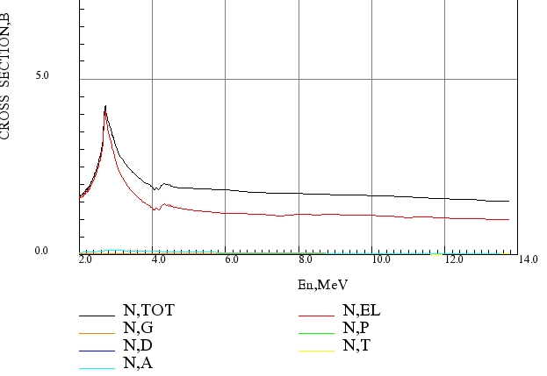

1. 核临界及弹芯设计

下面我们来正式进入核弹的理论设计工作，我们知道核弹的爆

炸来自于链式反应（1）放出的巨大能量，而如何使（1）持续地进行下去，我们就要引入“核临界”这个概念，即单位时间内穿过单位体积的中子数保持恒定，即中子通量守恒。在没有外中子源的情况下，核燃料内部的中子扩散方程为（我们假定只有快群中子参与反应）：

（2）

在反射层内部，中子扩散方程为：

（3）

在核燃料与反射层的边界面上，必有中子通量相等，中子泄露量相等，

边界条件：

（4）  （5）

（6） （7）

首先，方程（2）有通解：，

由条件（6）知AC=0，故有。

在反射层中（3）有通解：，由于边界条件（7），故有。

因此有：。A为新的参数。

由条件（4）、（6）可得：





将以上两式相除，我们就可得到带有反射层的球型核弹临界方程：

（8）

（8）式给出了带有反射层的弹芯在核临界时各种材料的物理性质与他们半径的关系。经计算，在带有足够厚度的铍中子反射层时，铀-235的临界质量为13KG。在我们的设计中，弹芯材料选为铀235，反射层为铍9，弹芯由几层球状的金属壳构成，中心部位是一个半径为3cm的聚变材料球，它是一个铍制的空心金属球，里面填充氘化锂固体，用来发生聚变反应，外部为3.2cm厚的铀235燃料层（铀-235总重量为18.5KG），以及6cm厚的铍制反射层，我们将一部分反射层布置在外围，以保证未点火前核弹处于次临界状态，通过查询评价核数据库并计算，容易得到如下参数：=1.02cm，=0.3059m，R=7cm,Dr=0.25/cm,=3333cm2,，代入计算（6）式计算，易得当T=4cm时，弹芯是亚临界的，当T=6cm时，弹芯处于超临界状态，故而我们将2.5cm厚的铍布置在紧贴着铀-235表面，其余的放在爆轰驱动机构中去，为了使反射层具有足够的中子屏蔽性能及动量，我们在外围布置3cm厚的铍加1cm厚的铀-238金属，总质量大约为50KG,当然最后不能忘记在弹芯中间插上一根半径约2cm的中子管（具体设计见后文），这样我们就完成了弹芯的临界设计（当然出于材料的考虑，我们完全可以换成钚-239,这样只需要根据中子截面重新算一遍参数 就可以了）。结构示意图如下：

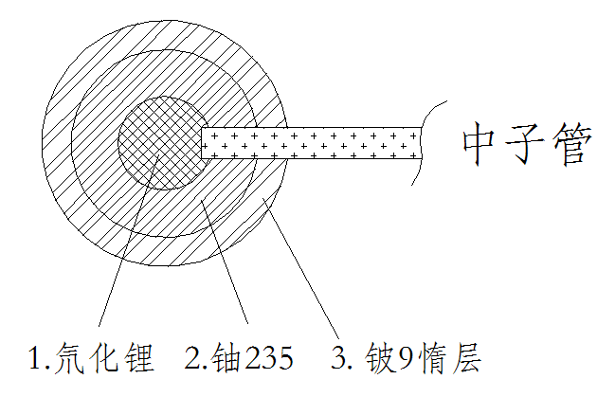

1. 综合设计

然而光有临界状态的弹芯尺寸还不够，为了能安全地操作并满

足顾客的需要，我们需要为弹芯装上一套驱动装置（即能迅速地将弹芯由次临界状态变为超临界状态的动力装置）及相应的遥控系统，这样，恐怖份子大帝就可以躺在绿洲上操纵世界了。

* 1. 驱动装置我们选用一个球形爆轰驱动装置，示意图如下：

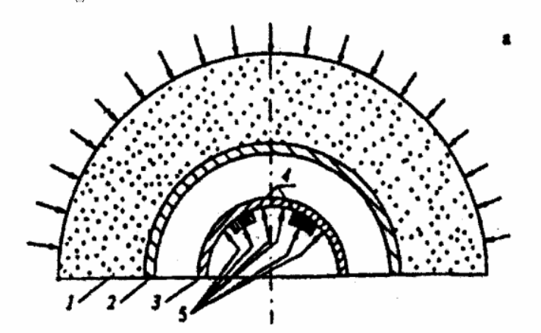

该装置的原理是由布置在最外侧的一组炸药透镜均匀地引爆主炸药柱1产生一个向心爆轰波，推动4cm厚的中子反射层2向铀-235燃料球3迅速压缩，当反射层与核燃料之间紧密结合时，延时电路启动中子管释放出中子来点燃处于超临界状态的核燃料，从而引发链式反应。要取得良好的爆轰压缩效果，我们必须对每个过程及参数进行周密地计算。

首先我们需要求得中子反射层即飞板被炸药1驱动后能达到的最高加速度以及加速的时间，设t=0时，密度为，长度为l，质量为m，爆速为D的炸药在外围被均匀起爆，t=l/D时，爆轰波到达反射层M表面，根据文献【15】，粒子的速度u满足关系：

（7）

其中 （8）

 (9)

我们可以算出，u的极限值大约是D/3，为了尽可能地提高压缩效果，m/M取7~8左右，飞行空腔不宜过长，否则会造成较大的变形，按常规取为4.5cm就足够了，我们要推动的反射层内径为13.2cm,外径为17.2，其中包括3cm厚的铍金属，1cm厚的铀238,总重量为40kg，这样向心压缩时，它们就可以完美地亲吻到核燃料球上，主炸药1的质量取为400kg，材料可以选用JO-9159，该种炸药密度为1.86g/cm3,正常爆速为8.86km/s,爆压为36.8Gpa，Gurney速度为2.85km/S，与美国的PBX-9404炸药性能相当，属于我国军方最好的炸药。我们可以将反射层制成如下图的锥体均匀布置在球面上：

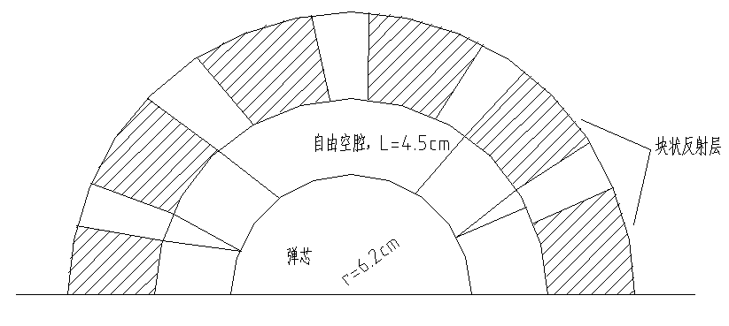

经计算，主炸药的外径为38.5cm，炸弹总质量约一吨左右。爆轰波从主炸药外端传播至反射层共耗时t=S/U=2.39X10-5秒，随后反射层金属通过4.5cm的自由空腔被加速到接近Gurney速度，约3KM/s撞击核燃料球，飞行耗时1.5X10-5秒，两者共计耗时3.85X10-5秒。

4.2 炸药透镜

在炸药中，爆轰波是以电子雷管为点爆散心的，而我们所设

计的装置是一个直径一米多的球体，为了将球面波转化成我们所需的平面波，均匀地投射到主炸药表面，我们可以仿效光学折射原理，利用两种高低爆速的炸药组合成炸药透镜，即平面波发生器。如图（十）所示：

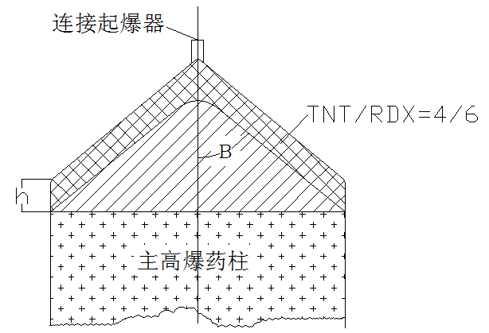

在这里，我们以Baratol(TNT/Ba(NO3)2作为低速炸药，

铸装TNT/RDX（40/60）作为高爆速炸药，两者交界面处理成圆滑双曲面，锥顶角β符合如下公式：



带入计算得顶角为为53°，为了在球面上保持对称，我们

将32个多边形炸药透镜对称装在主炸药的表面，就像一个个突起的足球皮，1945年胖子核弹就是采用类似的炸药透镜，由于对爆炸时间计算的需要，该炸药透镜的工作高度可近似看成是轴线处（即尖顶处）低速炸药Baratol高度的1.4倍左右，所以爆轰波通过炸药透镜的时间是1.5X10-5秒。

最后为了将中子管部件插入裂变材料中心，我们需要拆掉一

块炸药透镜组件，这对其产生的不均衡度不到10%，是可以接受的。

第五章 中子管组件

5.1 商品中子管的使用

中子管是为核弹提供中子源的关键部件，它是利用penning放电原理，将氢离子通过引出电极并高压加速后轰击在靶材料上，进行D-D、D-T反应，即：



从而产生17Mev或者3Mev的中子，对于核弹专用中子源，最重要的指标是中子产额。

一个很简便的办法就是，我们只要弄到实验室或大学的批文就可以购买成品，用途就注明是探伤检测。目前市面上可以买到的中子管大致有如下几种型号，

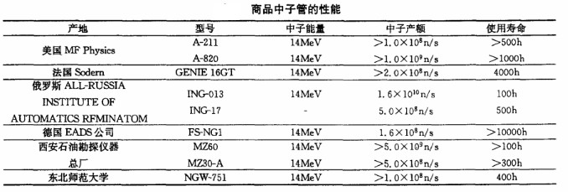

5.2 自己研发的产品

如果买不到成品，或者不合要求，也可以自己来组装一个，并且投产后还可以产生经济效益，下面来介绍一种目前通用的高效中子管，图片来自文献【10】：

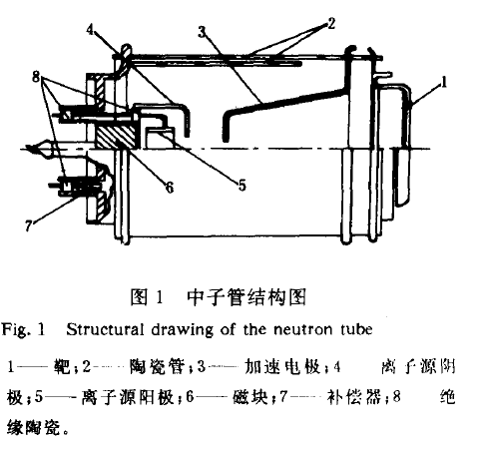

主要由

1.空腔penning离子源2.加速电极3.锆-石墨储氘器4.铜-钛靶5.真空陶瓷外壳6.高压电源控制系统，等6个主要部分组成，目前美国最先进的中子管产额可稳定达到1014n/S,而我们因为材料及真空工艺的原因，目标定在1010n/s也能凑合用了。

设计并制造一个精密的电子产品并非易事，我们可以根据已有的产品及理论来优化细节，尽量少走弯路，节省投资。

一种可靠的中子管结构图如下：

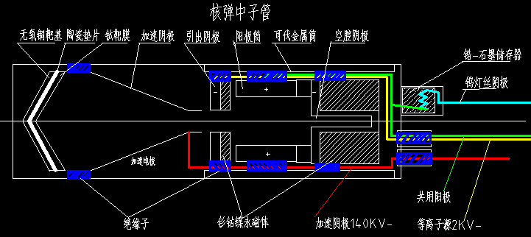

为了跟我们所设计的核弹相匹配，离子源的阳极为φ14mm的钼电极筒，靠末端是空腔钼阴极，其中空腔结构为：2mmX10mm的凹槽，这种结构可以增大轴线处等离子体密度。参考文献【11】，靠近加速极的是对阴极，中间开一4mm的孔，两极间距为2mm,极间用绝缘子绝缘。外面分别用绝缘子固定在φ17mm的可伐金属筒上，再把可伐金属筒与1.5mm厚的氧化铝陶瓷外壳焊接在一起，这样做的好处是将强磁场限制在筒内，并加强了结构强度。0.5T的强磁场由两块钐钴镍永磁体提供，在200°以内场强稳定。气压控制装置与储氘器相整合，工作时用一根钨灯丝加热，功率为5V，6A。靶做成顶角为120°的圆锥以增加聚变反应面积，靶基为无氧铜，靶膜为0.74~0.78mg/cm2的钛靶，采用电子枪蒸镀工艺制成。平时管内压强为10-5Pa，工作时为10-3Pa。

5.2.1中子管高压电源系统【12】

中子管电路共需要三路电源，5KV/20mA的离子源电源，5V/6A的灯丝电源,以及200KV/5mA的靶极电源。在这里，我们可以直接购买市场成品然后组装起来，为了便于核弹的机动部署，整枚核弹用高能电池组统一供电，通过逆变器及开关电源转换后提供给其他用电部门，需要注意的是，中子管高压电极开启时间应设定在常规炸药点火后5.35X10-5秒。

例如：天津东文高压厂的高压电源模块可以稳定达到5KV，20mA的技术条件，有民用，工业，军品三种型号可选择，模块外形如图：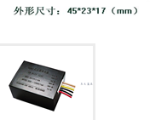

5.3 电子雷管及手机遥控装置

下面我们来确定电子雷管及手机遥控开关，为了降低设计成本，直接采购市场成品。

电子雷管是国际上成熟发展并逐渐走向普及应用的一种先进的引爆产品，目前仍有较大发展潜力，与传统的延时火药雷管相比，具有安全性高，误爆率低达10-12，定时精度可达0.1ms，拥有不可替代的优势，电子雷管的基本原理如图【14】：

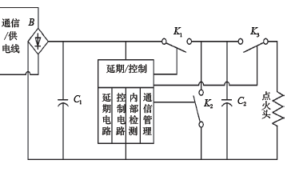

从开关稳压电源上接一路15VDC电线给控制器储能电容C1及起爆储能电容C2充电，C2采用一个68uf/50V的陶瓷电容，在已充电情况下，当单片机判断起爆器传来“起爆”脉冲信号时，即启动K3，引爆雷管， K3采用一个装有两级反相器驱动的MOS-FET物理开关，可高效迅速地将电容C2中的能量导入点火桥丝。

为方便起见，我们可购买现有产品加以适当改装。

例如：日本旭化成工业公司在二十世纪八十年代开发的EDD高精度电子雷管，示意图如下:

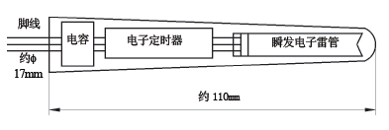

* 1. 手机遥控电路

手机遥控开关作为核弹的总开关，要求在宇宙中任何一个有手机信号覆盖的城市均能遥控起动核弹引爆程序，手机遥控器可选用国内某公司相关产品，外型及参数如图：

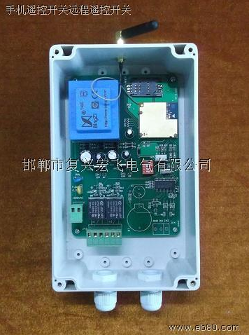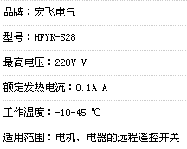

这样，通过将上述部件组装在一起，一枚绝对可以起爆的低成本高效率的核弹就诞生了，希望能对大家有所帮助：）

参考文献

1. 阎昌琪.核反应堆工程.哈尔滨工程大学出版社.2004
2. 黄祖洽.核反应堆中子动力学基础.北京大学出版社.2007
3. 韩银录.中子与裂变核238U反应双微分截面的理论分析.期刊论文.2004.28(2)
4. 朱士尧.核聚变原理.中国科学技术大学出版社.1992
5. 蔡章生.核动力反应堆中子动力学.国防工业出版社.2005
6. л.п.ОРЛЕНКО.Explosion Physics.ФИЗМАТЛИТ.2002.
7. 孙承纬.多级炸药爆轰驱动技术的Gurney模型优化分析.期刊论文.2004.24(4)
8. 孙承纬.平面二级炸药强暴轰驱动装置的优化设计.期刊论文.2009.23(2)
9. 赵锋，炸药强爆轰驱动高速飞片的实验及理论研究.2005
10. 王启新.强度为2.5X109中子管的研制.期刊论文.1993.27(3)
11. Л.М夏宁.等离子体发射带电粒子束源.国防工业出版社.2000
12. 杨喜峰.便携式1010中子发生器电路的研制.2004
13. 韩秀凤.对炸药驱动飞片速度的理论计算方法及评价.期刊论文.2005.28(1)
14. 刘星.几种典型电子雷管简介.期刊论文.2003.12
15. 炸药爆炸理论。

哈恩发现了核裂变反应

至今已过去68个年头

你在图书馆，正凝视着书上的字母

我却在一旁计算你嘴边弧线的方程，

聚变、裂变、散射、俘获，那是谁的发现

我像孤独的中微子，已在银河中穿梭了几十万光年

加速器加速了我的心跳

离心机分解了我的梦想

思念像链式反应般蔓延

当时空已经被电离

聚变就是你我唯一的宿命

我给你的爱写在核弹发射之前

想不起几个世纪前造成了穿越

只因无力看见你离去的身影

我眼底的等离子体燃起了火焰

却无法击穿灰色的空气，吻上你冰冷的阴极。